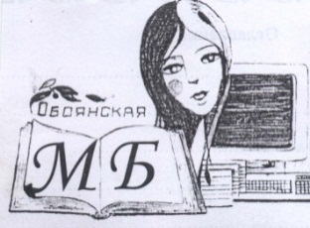

**Центр правовой информации**

**КАК ВЫЙТИ ПО УДО: ПОРЯДОК ДЕЙСТВИЙ**

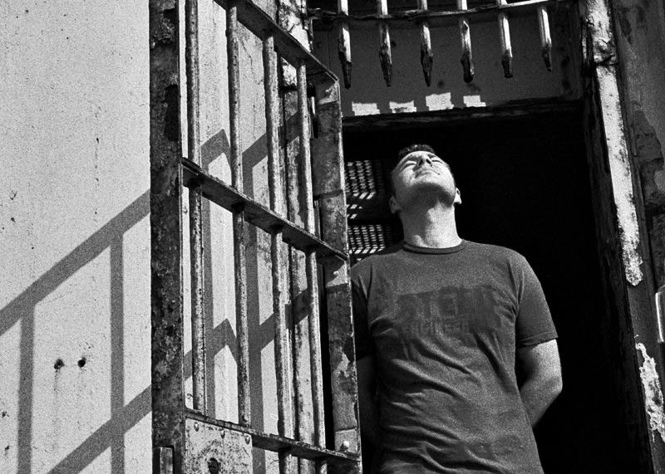

Информационная памятка

Обоянь, 2017

Условно-досрочное освобождение - возможность для человека выйти из исправительного учреждения раньше того срока, который был определен для него судом. Но получить такую меру поощрения достаточно непросто. Не по каждому делу возможно условно-досрочное освобождение, также весомую роль будет играть мнение самого судьи и рекомендации, выданные в учреждении, где отбывает наказание осужденный. Каким требованиям нужно соответствовать, чтобы получить УДО и какие ходатайства нужно написать?

**ЧТО ТАКОЕ УДО**

Условно-досрочное освобождение нужно, прежде всего, для того, чтобы мотивировать заключенного не просто впустую отсидеть свой срок, но действительно раскаяться в своём проступке и окончательно исправиться. Оно действует по нормам и требования, которые выдвигаются в ст. 79 УК РФ.

***Обратите внимание!***

Решение о том, освободить ли заключенного от отбывания наказания в соответствующих учреждениях принимается исключительно судом. У руководства и начальства колонии, где содержится осужденный, нет полномочий, чтобы принимать решения, связанные с настолько сложными вопросами. Только всестороннее рассмотрение дела судьей может обеспечивать достаточную беспристрастность подобного процесса. Об этом говорится в ч. 4 ст. 397 УПК РФ.

Стоит отметить, что условно-досрочное освобождение может применяться не только к людям, отбывающим наказание в местах лишения свободы. Также под УДО могут попасть люди, переведенные в дисциплинарную часть или отправленные на принудительные работы.

Важный факт в вопросе об условно-досрочном освобождении — срок, который необходимо отбыть, чтобы получить право ходатайствовать о нем. В принципе такое возможно и если заключенный отсидел всего лишь несколько суток, но подобные прошения вообще не будут рассматриваться судом, как недостаточно обоснованные. Ходатайствовать об УДО рекомендуется по прошествии следующего срока:

Если человек осужден за проступок, который квалифицируется как преступление средней или даже небольшой тяжести, то ему нужно отсидеть треть срока, чтобы получить право обратиться за УДО.

Если человека осудили за проступок, который квалифицируется как тяжкое преступление, то до права обратиться за УДО ему необходимо отсидеть половину срока.

Если преступление, за которое осужден человек, квалифицируется как особо тяжкое, то до получения права на УДО придется отсидеть две трети срока.

Преступления, связанные с терроризмом или те, которые связаны с половой неприкосновенностью подростков, тяжкие или особо тяжкие преступления, связанные с наркотиками - до УДО придется отсидеть три четверти срока.

Если человека осудили за нарушение половой неприкосновенности ребенка, который ещё не достиг 14 лет, то преступнику придется отсидеть минимум четыре пятых срока.

**КАК ОТПРАВЛЯТЬ ХОДАТАЙСТВО ОБ УДО**

Прошение о том, чтобы освободить осужденного условно-досрочно, рассматривается в суде. Но передать подобный документ можно только через администрации учреждения, где человек отбывает наказание. После того как руководство получит ходатайство, оно должно приложить к нему характеристику заключенного и отправить весь пакет документов судье.

***Важный факт!***

Ходатайствовать можно не только о том, чтобы заключенного освободили условно-досрочно. Также можно послать прошение о том, чтобы действующее наказание было заменено на более мягкое. Тюремное заключение могут заменить на любой другой вид наказания, например, на прохождение исправительных работ.

Характеристика - самый важный документ всего пакета. Там будет указано всё, что можно сказать о личности человека, отбывающего наказание. Каково его поведение, как он показал себя на работах, участвовал ли в них, занимается ли собственным образованием. Любой фактор может быть решающим. Также в характеристики администрация учреждения говорит, согласна ли она с тем, что заключенного следует освободить условно-досрочно. Если она решит, что осужденный не проявляет должного рвения, то судья примет это во внимание.

И изменить его мнение будет крайне сложно. Заключенному придется собрать огромное количество доказательств и заручиться поддержкой опытного адвоката, чтобы провернуть подобное. Он должен будет предоставить задокументированные факты, не учтенные администрацией учреждения, собрать все необходимые сведения и проделать огромную работу.

***КАК НАПИСАТЬ ХОДАТАЙСТВО ОБ УДО***

То, как пишется ходатайство об условно-досрочном освобождении и куда его нужно отправлять, подробно рассматривается в ст. 175 УИК РФ. Но там содержатся достаточно расплывчатые формулировки и не будет лишним внести некоторые уточнения, для большей ясности. Там, например, говорится, что может быть достаточно самого ходатайства, где будет указано, что заключенный искренне раскаивается за совершенное преступление, он сожалеет о случившемся и решил исправиться. Важно указать, что вред, нанесенный действиями преступника, был полностью возмещен.

Но на практике - подобного будет недостаточно. Также не лишним будет приложить к ходатайству пакет документов, в который входит:

Копия документа, в котором суд устанавливает наказание заключенного - приговора.

Если у заключенного обнаружены заболевания, сильно влияющие на здоровье, то необходимо приложить справку о том, в каком состоянии он находится.

Справку, которую можно получить в бухгалтерии учреждения, где осужденный отбывает наказание. Там должно указываться, что он перечисляет потерпевшему все нужные для возмещения урона средства.

Письмо, в котором работодатель заверяет, что готов принять на работу заключенного сразу после того, как его освободят из мест лишения свободы.

Также можно написать потерпевшему, чтобы удостовериться, что тот не против применения УДО к заключенному. Если его ответ утвердительный, то его нужно приложить к ходатайству.

Справки с предыдущей работы, где будет указана положительная характеристика осужденного.

Этот пакет документов не является обязательным, но каждая из бумаг существенно увеличивает шансы человека освободиться условно-досрочно. Они нужны для того, чтобы судья увидел - осужденный действительно раскаивается, решил исправиться и после освобождения не вернется к преступлениям, а займется легальной, официальной деятельностью.

Интернет - источник: <http://pravo.moe/kak-vyjti-po-udo-poryadok-dejstvij/>

МКУК «Обоянская межпоселенческая библиотека»

Центр правовой информации

Адрес: г. Обоянь

ул. Ленина,36

тел.: 8(47-141)2-17-81

E-mail: [pcpioboyan2002@mail.ru](mailto:pcpioboyan2002@mail.ru)

Время работы с 8 до 17 часов, кроме субботы и воскресенья

